OFICIUL FITOSANITAR ZONAL COVASNA-PRAHOVA
OFICIUL FITOSANITAR PRAHOVA, Str. Praga nr. 7, Ploieşti, județul Prahova,
Tel: 0244.523.191, Email: ofprahova@anfof.ro

Nr. 785 /O/ 29.07.2026

BULETIN DE AVERTIZARE NR. 43

Oficiul Fitosanitar Prahova, recomanda efectuarea tratamentelor fitosanitare la : TOATE SPECIILE DE POMI, LIVEZI, GARD VIU, PARCURI, ALINIAMENTE STRADALE.

Pentru prevenirea si combaterea organismelor daunatoare: APHIS SPP. (afide)

APHIS SPP. (afide)- Insectele adulte ale acestor daunatori se localizeaza si formeaza colonii compacte
pe dosul frunzelor si in treimea superioara a lastarilor. Inteapa frunzele si se hranesc cu sucul celulelor,
determinand rasucirea, ingalbenirea si caderea prematura a frunzelor.
Deasemenea, cresterea lastarilor este stanjenita, varfurile deformandu-se, iar lemnul nu se mai coace. Frunzele acoperite cu dejectii si cu “roua de miere”, se innegresc din cauza fumaginii care se instaleaza pe ele, fotosinteza si asimilatia fiind puternic diminuate. Fructele pierd din greutate si din continutul in substanta uscata, valoarea lor comerciala fiind depreciata.

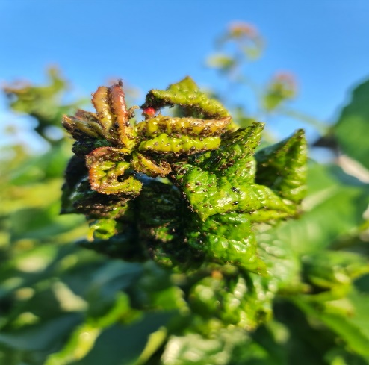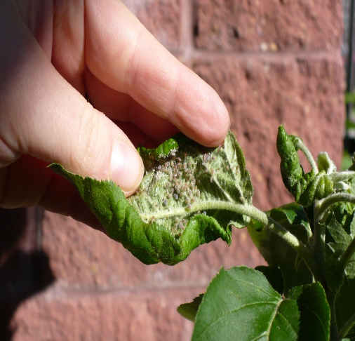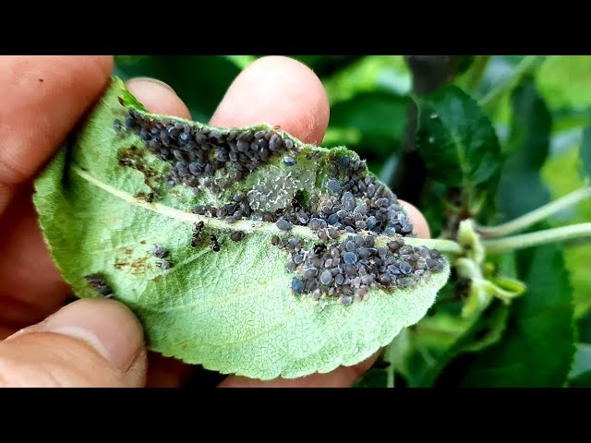

Pentru efectuarea tratamentului, folositi unul din produsele de mai jos, dupa caz:

1. DELTAGRI ( FASTER DELTA) – 0,03 % sau
2. MAVRIK 2 F (EVURE) – 0,05 % sau
3. KARATE ZEON (NINJA) – 0,015 % sau
4. DECIS EXPERT 100 EC – 75 ml./ha sau
sau alte produse omologate recomandate in lista oficiala PEST-EXPERT – https://aloe.anfdf.ro/ ( utilizator si parola este guest)

Măsuri preventive:
- Monitorizarea: Verificarea regulată a pomilor pentru a detecta infestările timpurii.
- Tăierea lăstarilor afectați: Indepărtarea și distrugerea lăstarilor sever afectați poate limita răspândirea afidelor.
- Utilizarea de capcane: Capcanele lipicioase pot fi utile pentru a prinde și monitoriza afidele.
- Îngrijirea adecvată: O bună îngrijire a pomilor, inclusiv udarea și fertilizarea corespunzătoare, poate contribui la
- creșterea rezistenței lor la atacul afidelor.
Alte recomandari: Nu se trateaza la temperaturi peste 25⁰C. Tratamentul se va repeta dupa
8 – 10 zile

Luati masurile ce se impun pentru protectia mediului inconjurator.
Respectati cu strictete normele de lucru cu produse de protectia plantelor, pe cele de securitate a muncii, de protectie a albinelor si a animalelor.

În conformitate cu prevederile legale, se va respecta legislaţia naţională în vigoare respectiv: Ordonanţa Guvernului nr. 4/1995, Ordonanţa Guvernului nr. 41/22.08.2007, Ordinul comun nr. 45/1991 al Ministerului Agriculturii şi Alimentaţiei, nr. 1786/TB/1991 al Ministerului Transporturilor, nr. 68/05.02.1992 al Ministerului Mediului, nr. 15b/3404/08.11.1991 al Departamentului pentru Administraţie Localc şi nr. 127/21.10.1991 al Asociaţiei Crescătorilor de Albine din România privind unele măsuri pentru protecţia familiilor de albine împotriva intoxicaţiilor cu pesticide, veţi lua toate măsurile ce vă revin, mai ales în perioada de “ înflorire’, pentru a asigura protecţia familiilor de albine.

ATENŢIE!!!

Agricultorii care prin activitatea lor depozitează, manipulează şi utilizează produse de protecţie a plantelor au următoarele obligaţii:
- Să utilizeze numai produse de protecţie a plantelor omologate de Comisia Naţională de Omologare a Produselor de Protecţie a Plantelor;
- Să utilizeze produsele de protecţie a plantelor doar în scopul pentru care acestea au fost omologate şi numai în conformitate cu instrucţiunile de utilizare;
- Produsele de protecţie a plantelor clasificate ca fiind foarte toxice (T+) şi toxice (T) vor fi utilizate numai de persoanele juridice care deţin autorizaţie pentru utilizarea acestor produse;
- Să nu aplice tratamente cu produse de proteceie a plantelor în zonele de protecţie a resurselor de apă, în zonele de protecţie sanitară şi ecologică, precum şi în alte zone protejate stabilite în condiţiile legii;
- Să respecte condiţiile de depozitare, manipulare şi utilizare a produselor de protecţie a plantelor în exploataţiile agricole, aşa cum sunt prevazute la cap. VI pct. 6.3 – 6.7 din Codul de bune practici în ferma, aprobat prin Ordinul ministrului mediului şi gospodăririi apelor nr. 1.234/2006.
Cerinţe obligatorii pentru fermieri: Conform Hotărârii 1230 din 12 Decembrie 2012, art.67, privind stabilirea unor măsuri pentru aplicarea prevederilor Regulamentului (CE) nr. 1.107/2009 al Parlamentului European, utilizatorii profesionişti de produse de protecţie a
plantelor au obligaţia să păstreze pentru o perioadă de cel puţin 3 ani, evidenţa produselor de protecţie a plantelor pe care le utilizează.
În registrul în care ţin evidenţa produselor de protecţie a plantelor se va specifica:
- denumirea produsului de protecţie a plantelor;
- momentul aplicării;
- doza;
- zona si cultura pentru care s-a folosit produsul de protecţie a plantelor.
La cerere, utilizatorii profesionişti pun la dispoziţia inspectorilor fitosanitari informaţiile relevante din evidenţele respective.
Nerespectarea de către utilizatorii profesionişti a prevederilor art. 67 alin.(1) din Regulamentul (CE) nr. 1.107/2009, privind menţinerea evidenţei pe o perioadă de cel puţin 3 ani a produselor de protecţie a plantelor pe care le utilizează constituie contravenţie şi se sancţionează cu amendă de la 8000 lei la 10000 lei, conform Hotărârii 1230 din 12 decembrie 2012, Art. 3 alin. (1), litera i.

Vă alăturăm mai jos modelul de REGISTRU pentru evidenţa tratamentelor cu produse de protecţie a plantelor.

Nume şi prenume fermier/soc. comercială...............................................................
Domiciliul fermier/sediul social al societăţii ....................
(Comuna, judeţul)
Ferma (nume/număr, adresa)........................................

REGISTRUL

De evidenţă a tratamentelor cu produse de protecţie a plantelor

Data efectuării  tratam.  (ziua,luna, anul) | Cultura  si locul unde  este situat terenul | Timpul  aplicării fenofaza culturii | Tratamentul efectuat |  |  |  |  | Numele, pre-numele pers.  responsabile  de efectuarea tratamentului, semnătura | Data  începe-  rii recol-  tării pro-  dusului  agricol | Nr. si data  document prin care s-a dat în consum populaţiei
Data efectuării  tratam.  (ziua,luna, anul) | Cultura  si locul unde  este situat terenul | Timpul  aplicării fenofaza culturii | Agentul de dăunare:  Boli/dăună  tori/buruieni | Denu-  mire  ppp  folosit | Doza  omolo-gată/doza  folosită | Supra-  faţa  -ha-  ha | Canti-  tăţi  utilizate(kg, l) |  | Data  începe-  rii recol-  tării pro-  dusului  agricol | Nr. si data  document prin care s-a dat în consum populaţiei
(Conform Reg. CE nr. 1107/2009, art. 67, (1))

Producătorul agricol numerotează paginile registrului. Pe spatele registrului (pe ultima pagină) se menţionează câte pagini conţine registrul, purtând semnătura (şi ştampila, după caz) fermierului sau administratorului societăţii.

◊ Utilizatorii de produse de protecţie a plantelor trebuie să deţină certificatul de formare profesională dobândit prin instruire privind utilizarea durabilă a produselor de protecţie a plantelor . Cursul este disponibil online, pe platforma FITS https://fits.anfdf.ro. Detalii privind participarea la cursul de instruire se pot obţine de la Oficiul fitosanitar Prahova – tel: 0244.523.191, email: ofprahova@anfdf.ro.
◊ Deţinătorii de echipamente de aplicare a produselor de protecţie a plantelor cu o vechime mai mare de 5 ani trebuie să efectueze inspecţia tehnică periodică a acestor echipamente. Detalii privind inspecţia tehnică se pot obţine tot de la Oficiul fitosanitar Prahova.

Întocmit,
Mariana ŞTEFAN

